== 主要思想==

主要针对用户查询时输入的相关查询信息不明确或过于简单，无法准确定位到用户想要得到的内容。

运用数据挖掘中关联规则的思想，借助用户以往的查询日志，得出用户本次查询和以往查询的关联，并以简单、直观的形式提供给用户，根据用户的反馈信息对用户本次的查询进行扩展，已得到更精确、更符合用户需求的查询。

== 执行步骤==

（1）运用关联规则框架计算用户以往查询和本次查询的关系

（2）对于上步中得到的所有关系构建一张查询关系图

根据查询日志和由此得出的关联规则我们可以构建一张查询关系图：

定义当前查询为Qa；Ra为从日志中得到的与当前查询Qa有关联的所有查询的集合，对于Ra中的所有查询利用3.1中的算法得到所有的关联规则，如果存在Q¬j→Qi，在图中添加一条由Qi到Q¬j的有向线段，当所有关联规则都在途中表示出来后，我们就得到了整张查询关系图。

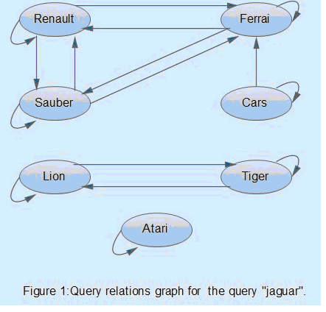

（3）确定关系图中具有较强相关性的查询子集。其中，每一个子集都可以认为是与本次查询相关的现实世界中的一个概念。

一个相关概念是查询关系图中的某些节点的集合，这些节点有这样的特征：我们可以从概念中的任意节点出发，在每个节点都只能访问一次的前提下沿着图中的有向边最终仍能回到起点。

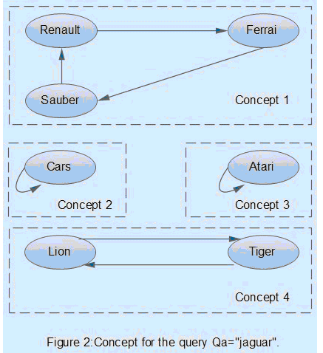

（4）把上一步中得到的相关概念提供给用户，收集他们的反馈情况（用户反馈的是与他们的查询最相关的概念），用这些反馈的概念对最初的查询进行扩展，重新执 行查询过程。